**33. Трудноразрешимые проблемы. Примеры.**

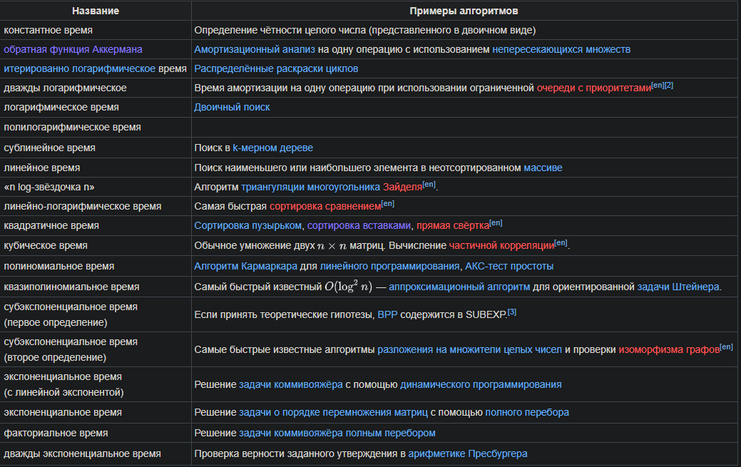

*Комментарий: асимптотическая оценка подразумевает оценивание времени (в операциях) и представляет собой временную функцию O(f(n)) от объёма входных данных n.*

**Примеры** трудноразрешимых задач:

* + **Задача независимого множества** (найти максимальный подграф любые две вершины которого не были бы соединены)
  + **Пятнашки**. Решается полным перебором всех возможных движений костяшек.
  + **Задача выполнимости булевых формул (задача SAT или ВЫП).** Можно ли в формуле найти комбинацию переменных такую, при которой она обратилась бы в истину. Формулы записаны в конъюнктивной форме. Задача решается перебором переменных.